**Bombas de agua compactas**

**Serie PH**

**Descripción:**

**Compactas y potentes.**

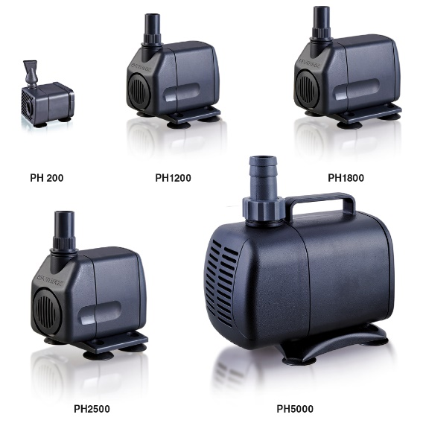

Las bombas de agua Dymax de la serie PH cubren perfectamente todas las necesidades de circulación para una amplia gama de acuarios, cubriendo sistemas desde de 5 hasta 1,800 litros. Están diseñadas para generar circulación además de servir para accionar los filtros más comunes en acuarios de casi cualquier tamaño. Gracias a sus reducidas dimensiones, estas bombas son especialmente apreciadas por su gran eficacia y adaptabilidad al ser instaladas en prácticamente cualquier filtro interior tipo “caja”. Son bombas muy silenciosas, robustas, duraderas, confiables y dotadas de una eficiencia energética óptima.

Estas características hacen de este tipo de bombas nuestro mejor aliado a la hora de equipar acuarios y estanques de diseño compacto. En este tipo de sistemas siempre buscamos el tamaño más reducido posible y un aceptable rendimiento, sin olvidar un bajo consumo eléctrico y una baja emisión de ruido y vibraciones. También son muy apropiadas para aquellos aficionados avanzados que necesitan accionar reactores en acuarios plantados o arrecife, y también para solventar las demandas de oxigenación y circulación en áreas de difícil acceso o espacio reducido.

**CARACTERÍSTICAS:**

|  |  |  |  |  |  |  |  |  |  |
| --- | --- | --- | --- | --- | --- | --- | --- | --- | --- |
| **Modelo:** | **Corriente:**  **(V/HZ)** | **Consumo**  **(W/h)** | **Protección**  **al agua:** | **Long. Cable**  **(cm)** | **Tipo de enchufe** | **Peso:**  **(grs.)** | **Dimensiones:**  **(l x a x h, mm)** | **Peso c. embalaje:**  **(grs.)** | **Dim. embalaje:**  **(l x a x h, mm)** |
| **PH-200** | 127V/60Hz | 5 | IPX68 | 160 | “A” 2 pines | 150 | 40 x 30 x 45 | 185 | 50 x 40 x 70 |
| **PH-1200** | 127V/60Hz | 25 | IPX68 | 140 | “A” 2 pines | 785 | 95 x 79 x 80 | 885 | 115 x 105 x 145 |
| **PH-1800** | 127V/60Hz | 38 | IPX68 | 140 | “A” 2 pines | 910 | 120 x 85 x 95 | 1,000 | 170 x 85 x 130 |
| **PH-2500** | 127V/60Hz | 50 | IPX68 | 184 | “A” 2 pines | 1,305 | 115 x 110 x 130 | 1,365 | 140 x 125 x 180 |
| **PH-5000** | 127V/60Hz | 145 | IPX68 | 184 | “A” 2 pines | 2,700 | 130 x 115 x 150 | 2,950 | 250 x 140 x 130 |

**RENDIMIENTO:**



|  |  |  |  |  |  |
| --- | --- | --- | --- | --- | --- |
| **Referencia:** | **Acuarios entre: (L)** | **Caudal aprox:**  **(l/h)** | **Diámetro de salida: (mm.)** | **Véntury:** | **Temp. Máx**  **(°C):** |
| **DYPH-200** | 5 - 10 | 200 | 9/12 | NO | 40 |
| **DYPH-1200** | 100 - 250 | 1200 | 12/16 | NO | 40 |
| **DYPH-1800** | 200 - 350 | 1800 | 16/22 | NO | 40 |
| **DYPH-2500** | 300 - 650 | 2500 | 16/22 | NO | 40 |
| **DYPH-5000** | 300 - 650 | 5000 | 25/32 | NO | 40 |

**GARANTÍA:**

INCLUSIONES:

* Este producto DYMAX cuenta con un período de garantía de 90 días naturales contra cualquier falla de fabricación o desperfecto en alguno de sus componentes, atribuibles a su ensamble o proceso de fabricación.
* Este período comenzará a partir de la adquisición del producto, siendo validado únicamente por su correspondiente ticket de compra. Exija al establecimiento la entrega de su comprobante.
* Si detecta cualquier desperfecto o daño causado por defectos de los materiales o sus procesos de fabricación, deberá reportarlos a su proveedor en un período no superior a 3 días del incidente, mediante una foto y mostrarlos de forma directa a su proveedor. Las compensaciones aceptadas nunca superarán el valor comercial del aparato.
* La garantía relativa a componentes eléctricos estará sujeta a una previa revisión por parte del proveedor para poder descartar fallas por un mal uso o por variaciones de voltaje.

EXLUSIONES:

* Daños causados por inevitables desastres naturales.
* Cualquier daño causado por un uso, manipulación, instalación incorrecta o irresponsable de este producto.
* Ser utilizado para un fin distinto al que fue diseñado, o ser utilizarlo para emplearlo en otras atribuciones o líquidos ajenos a la acuariofilia.
* Ser usado en áreas exteriores, exponiendo el producto a las inclemencias de la intemperie.
* Daños causados durante el transporte y sus costos derivados del servicio de garantía, tanto los previos a su aprobación como los posteriores.
* Los daños producidos por la omisión o realización incorrecta de los procedimientos de instalación y mantenimiento descritos en su manual de instrucciones.
* La reparación de cualquier desperfecto o modificación realizada por cualquier persona no autorizada anulará de forma inmediata el período de garantía.
* Daños causados por conectarlo a una fuente de suministro eléctrico distinta a la descrita en su etiqueta y ficha técnica, así como aquellos daños que se produjeran por fallos en la calidad en dicho suministro.
* **Esta garantía no incluye en ningún caso el rotor de la bomba ya que es considerado como elemento consumible. (Es recomendable su comprobación en el momento de la compra).**

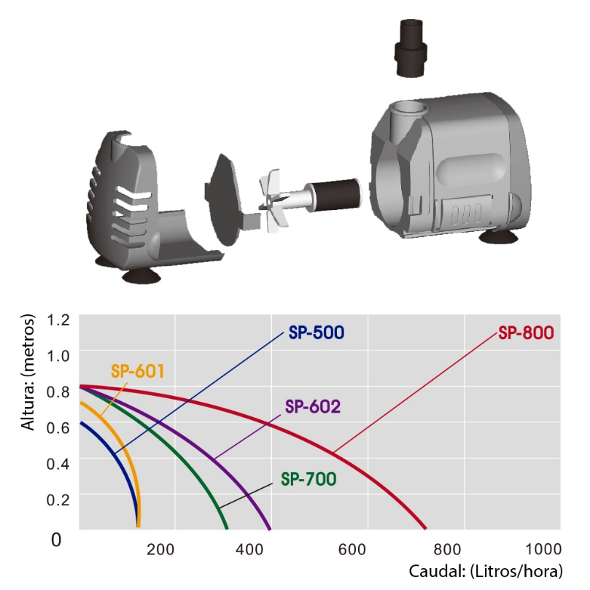**Manual de instrucciones:**

**Introducción:**

Gracias por comprar una bomba compacta DYMAX de la serie PH. Para asegurarse de que este producto es usado en su máximo rendimiento de forma segura y efectiva evitando además posibles fallos o accidentes, lea cuidadosamente este manual de instrucciones antes de usar este dispositivo. Así mismo, atienda rigurosamente las instrucciones de seguridad descritas en este manual. Guarde este documento para futuras consultas.

**Características:**

* Carcasa de plástico ABS industrial. Aspecto robusto y apariencia elegante.
* Potente motor eléctrico con rotor de acero inoxidable.
* Pre-filtro mecánico de coladero y mando para una fácil regulación del caudal.
* Todos los componentes eléctricos están altamente aislados, protegidos de la humedad y sellados con resina epoxy.
* Conjunto compacto y robusto.
* Utilización multi-propósito en agua dulce y salada con capacidad para un uso continuo.

**Atención:**

1. Verifique que las especificaciones eléctricas sobre voltaje y frecuencia sean las mismas que las de la etiqueta del producto.
2. Es necesario realizar un bucle en el cable de alimentación del dispositivo con el fin de evitar posibles derivaciones de gotas agua procedentes del acuario que puedan salir del acuario a través del cable por capilaridad.
3. Por su seguridad, debe instalar un termo fusible automático en su red de suministro eléctrico para prevenir excesos de voltaje o corto-circuitos. La corriente residual no debe exceder los 30Ma. Revise su sistema de seguridad eléctrica (RCD) regularmente.
4. Asegúrese de que el nivel del agua se encuentra por encima cuerpo de la bomba de agua. Si el nivel de agua es insuficiente corte inmediatamente el suministro eléctrico.
5. La bomba no debe trabajar en agua con partículas sólidas. Estas condiciones podrían desembocar en rotura mecánica de sus partes móviles o un desgaste prematuro del aparato, afectando a su vida útil.
6. 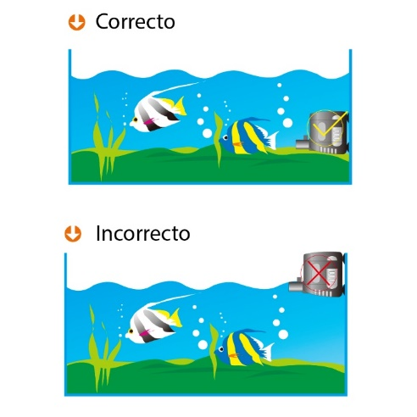Este dispositivo no debe usarse para bombear fluidos inflamables o agua con una temperatura superior a los 40°C
7. Antes de manipular o realizar labores de mantenimiento en este aparato debe desenchufarlo del suministro eléctrico.
8. No jale del cable con la mano para desenchufarlo. No sostenga el aparato colgando a través del cable.
9. Cuando el aparato se encuentre fuera de servicio o presente alguna fuga eléctrica debe ser desconectado inmediatamente hasta que el problema se resuelva.
10. Cualquier problema eléctrico relevante deberá ser realizado por personal calificado.
11. El cable eléctrico es irremplazable. Si el cable sufre cualquier daño no puede repararse y el aparato deberá ser descartado.
12. Debe ser instalado en un área fuera del alcance de los niños. Asegúrese que los niños no juegan con el producto.
13. Este producto no está diseñado para ser usado por personas con una capacidad sensorial, física o mental reducidas (incluyendo niños), Tampoco por personas con una experiencia reducida. En tal caso deberán ser supervisados por una persona responsable de su seguridad.

**Instalación de la bomba:**

1. Verifique que las especificaciones eléctricas sobre voltaje y frecuencia sean las mismas que las de la etiqueta del producto.
2. Es necesario hacer un bucle en el cable de alimentación con el fin de evitar posibles derivaciones de gotas agua que puedan salir del acuario a través de este por capilaridad.
3. Por su seguridad, debe instalar un termo fusible automático en su red de suministro eléctrico para prevenir excesos de voltaje o corto-circuitos. La corriente residual no debe exceder los 30Ma. Revise este sistema de seguridad eléctrica (RCD) regularmente.
4. Nunca opere la bomba fuera del agua por más de 3 minutos. El motor podría dañarse irreversiblemente.
5. La pieza plástica que cubre el cuerpo de la bomba contiene 4 ventosas para fijarse a la pared de su acuario.
6. Limpie el área de la cara interna del acuario donde va a ubicar la bomba y sitúela en su emplazamiento presionando sus ventosas contra dicha superficie. Recuerde que puede ubicar la bomba de forma horizontal o vertical, siempre que esté totalmente sumergida.
7. Verifique de nuevo que todo esté correctamente instalado antes de la puesta en marcha de la bomba. Asegúrese de que el nivel del agua en el acuario cubre el cuerpo de la bomba antes de conectarla a la toma de corriente.
8. Cuando conecte la bomba por primera vez, debe vigilar su funcionamiento al menos unos minutos, verificando que funciona de forma normal y estable, sin observar ruidos extraños o un funcionamiento anormal.
9. Debe limpiar el rotor y el pre-filtro regularmente. Evite que se acumulen en ellos demasiadas partículas de suciedad para favorecer el flujo de agua y asegurar la durabilidad de la bomba.
10. A la hora de mover la bomba o realizar cualquier labor de mantenimiento asegúrese de que está apagada y el cable está desenchufado de la toma de corriente.
11. Mantenga la bomba fuera del agua cuando no vaya a usarla durante un largo periodo de tiempo. Límpiela y séquela para guardarla en un lugar seco para un uso futuro.

**Mantenimiento:**

1. Si la bomba no arranca una vez enchufada a la toma de corriente, verifique el correcto contacto del enchufe o que no se encuentre dañado. Vigile que el nivel del agua no sea insuficiente. Nunca desmantele la bomba usted mismo si observa una anomalía en su funcionamiento. Una reparación debe ser realizada por técnicos especializados en un taller de mantenimiento autorizado.
2. Si la bomba funciona, pero el flujo de agua es inferior a lo normal:
   1. Compruebe que la coladera no esté sucia.
   2. Verifique que el rotor gire libremente y no sufra desperfectos.
   3. Observe ruidos anómalos, vibraciones o traqueteos causados por un desperfecto en el rotor.
3. La bomba puede ser reconectada después de haber resuelto los problemas que causaban la anomalía. Debe vigilar su funcionamiento durante unos minutos con el fin de verificar que el dispositivo trabaja de forma estable y correcta.
4. Antes de mover el filtro o realizar cualquier labor de mantenimiento asegúrese de que la bomba está detenida y el cable está desenchufado del suministro eléctrico.
5. El cable de suministro eléctrico es irremplazable. Si este presenta daños o desperfectos el aparato no puede ser usado y debe desecharse.
6. No trate de reparar la bomba usted mismo. Acuda a un servicio calificado para ello. El cable de suministro eléctrico no puede ser reparado.